Advent 2022

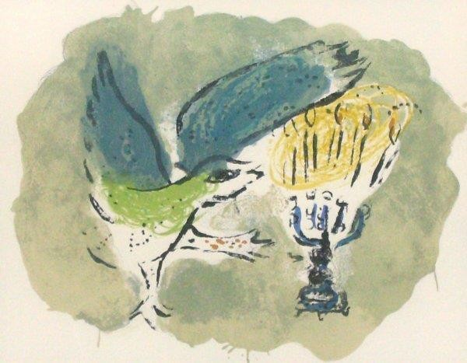

Vieringen in de Fontein

Op de voorzijde: Marc Chagall, Duif en kandelaar

ZONDAG 4 DECEMBER TWEEDE ADVENT

Voorganger Auke Faber / Thom van Dijk
Organist Gjalt van der Meulen
Ouderling Hessel Boersma Werkgroep diaconaat Carel Huijgen Lector Erwin Douma
Techniek Hilbert Annen

OM TE BEGINNEN

Orgelspel

Woord van welkom Aansteken kaarsen op de tafel Moment van stilte

GEZONGEN GROET, lb 430, refrein, "Met vrede gegroet en gezegend met licht", 1x voorganger, dan allen
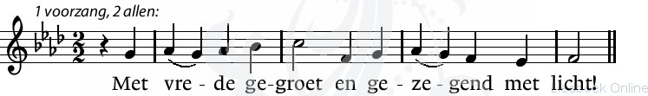

BEMOEDIGING
v: Onze hulp is de naam van de Heer

a: Die is, die was en die komt!

GEZONGEN DREMPELGEBED

Drempelgebed (door voorganger en gemeente gezongen)
v. Geschreven staat dat uw Messias komt op zonnevlagen, vleugels van genezing;
en dat Gij komt in hem – wees hier aanwezig opdat wij in ons vlees uw naam aanschouwen. Verschijn. De nacht is diep, de dagen leeg.
De mensen sterven en zijn niet gelukkig.

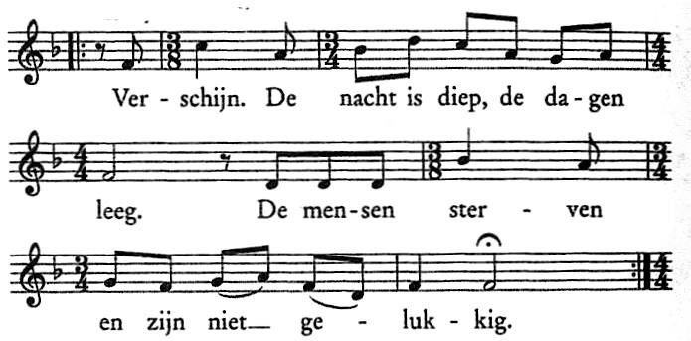
a

Aansteken adventskaarsen terwijl allen zingen ZZZ 401 "Lumière de Deu,"

OPENINGSLIED Lb 80: 1 en 2

Gebed om ontferming en gezongen Kyrie door allen, deel uit ZZZ 311:
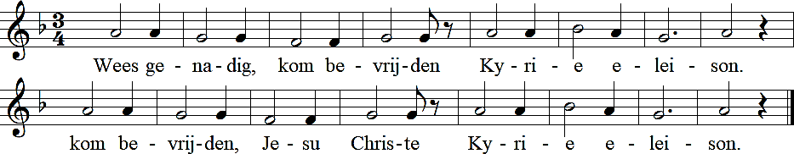

LOFZANG VAN ZACHARIAS, Lb 158b,allen "Een
schoot van ontferming is onze God"
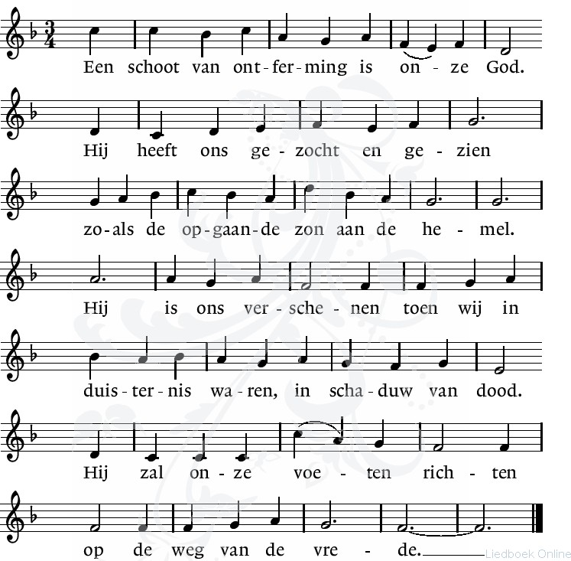

RONDOM HET WOORD
Gebed bij de opening van de Schriften Lezing Oude Testament: Ruth 1,19b-2,12
Zingen Lb 787: 1 t/m 4

Evangelielezing Mattheüs 3, 1-12

ACCLAMATIE EVANGELIE lb 465,allen "Hopen en uitzien naar het licht"

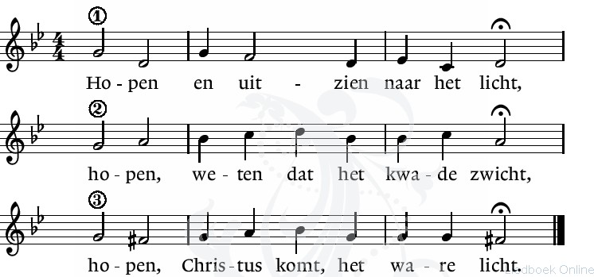

OVERWEGING

Orgelspel

Zingen Lb 462: 1 en 2

GEBEDEN EN GAVEN

Diaconale mededelingen en inzameling Voorbeden en stil gebed
ACCLAMATIE VOORBEDEN Lb 367K,allen,
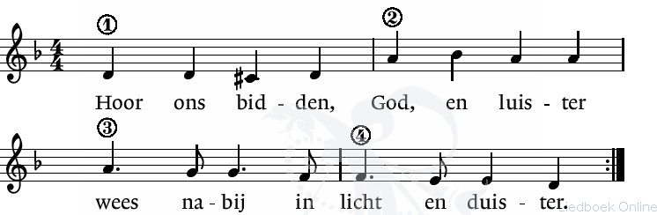

Onze Vader SLOTLIED Lb 425

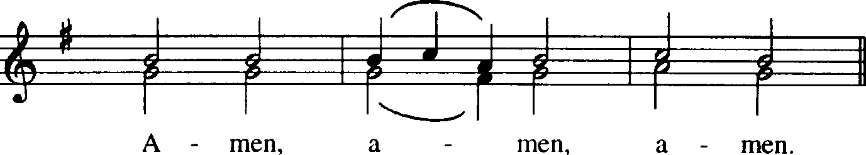
ZENDING EN ZEGEN,

Orgelspel

